Lurse stärkt Management Team im bAV-Geschäft

• Lars Golatka wird Managing Partner bei Lurse
• Ausbau des Geschäftsbereichs für EbAVs und für Unternehmen der Finanzwirtschaft
Frankfurt/Main, 4. Oktober 2022 - Lars Golatka (47) ist seit dem 1. Oktober 2022 Managing Partner bei Lurse. Mit dem Zugang von Golatka stärkt Lurse, führender Anbieter in der HR-Strategieberatung und der Optimierung und Digitalisierung von komplexen bAV-Versorgungszusagen, das Management Team im bAV-Geschäft und setzt konsequent die Wachstumsstrategie im bAV-Markt fort.
Lars Golatka baut als Managing Partner für Lurse das Dienstleistungsgeschäftsfeld für Einrichtungen der betrieblichen Altersversorgung (EbAVs) und für Unternehmen der Finanzwirtschaft aus. In der neuen Position wird Golatka Pensionsfonds, Pensionskassen, Banken, Versicherer und Fondsgesellschaften dabei beraten und unterstützen, Bestandsverwaltungssysteme und -prozesse digital, effizient und zeitgemäß einzurichten. Die langjährig erprobte bAV-Administrations-Plattform P·LIVE bietet ihm eine hervorragende Ausgangslage dafür. Darüber hinaus stellt er die Weichen für den Ausbau der Consulting- und aktuariellen Dienstleistungen, für das Risiko- und Geschäftsstellenmanagement und das Investment Consulting für Pensionsfonds und Pensionskassen.
„Mit Lars Golatka haben wir einen langjährig erfahrenen Manager, Experten und Strategen in der betrieblichen Altersversorgung gewinnen können. Zusammen mit ihm werden wir das bAV-Geschäft von Lurse weiter ausbauen und neue Impulse setzen“, freut sich Matthias Edelmann, Managing Partner bei Lurse.
Lars Golatka kann auf über 20 Jahre Erfahrung in der bAV und in der bAV-Beratung zurückgreifen. Er kommt von der Zurich Gruppe, wo er nahezu sieben Jahre, zuletzt als Bereichsvorstand, das bAV-Geschäft steuerte und auch Vorsitzender des Vorstands der Deutscher Pensionsfonds AG sowie Der Deutschen Betriebsrente war. Zu seinen vorherigen Stationen gehörten verschiedene leitende Positionen im bAV-Geschäft bei Generali, u. a. als Head of Management Consulting Large and Medium Size Corporates. Nach seiner Banklehre und dem Abschluss als Betriebswirt an der Akademie der Sparkassen begann er seine Karriere als Experte im Firmenkundenbereich zweier internationaler Banken.
Lars Golatka hat fünf Kinder und lebt mit seiner Familie in Hannover. Er ist leidenschaftlicher Motorradfahrer.

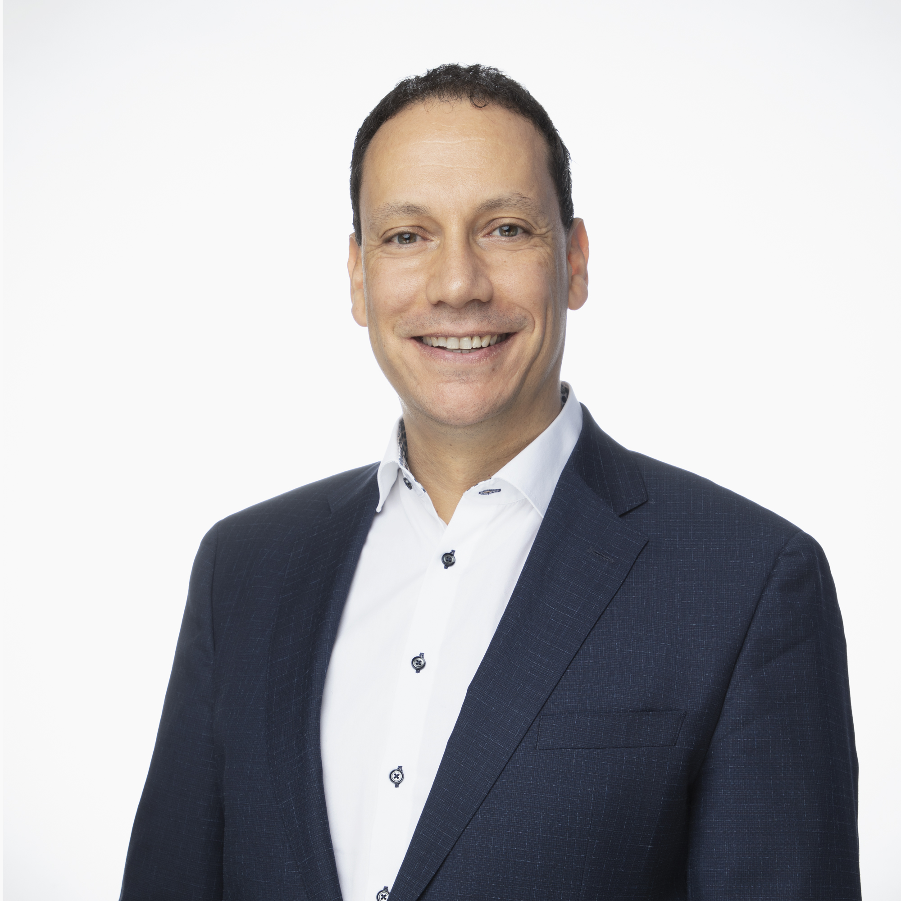
Lars Golatka, Managing Partner, Lurse

Pressekontakt
Utta Kuckertz-Wockel
fon +49 (511) 545566-21
email utta.kuckertz-wockel@lurse.de

Über Lurse
Lurse ist HR- und bAV-Lösungsanbieter mit Fokus auf Compensation & Benefits, Pensions und Talent. Seit 1989 berät Lurse große und mittelständische Unternehmen aller Branchen national und international bei der Gestaltung, Weiterentwicklung und Harmonisierung von Vergütungs-, Benefits- und Performance Management-Systemen. Neben der Beratung zur Einrichtung, Harmonisierung und Ablösung von betrieblichen Versorgungswerken und dem Investment Consulting bietet Lurse eine breite Unterstützung in der Mitarbeiterbetreuung und Kommunikation an. Umfassendes Know-how sowie eine hoch automatisierte Infrastruktur in der digitalen bAV-Administration und versicherungsmathematischen Bewertung von bAV-Systemen vervollstän-digen das bAV-Portfolio.
Mehr über Lurse finden Sie unter www.lurse.de sowie auf linkedIn und xing.

